103年度花蓮縣富源國民小學推動環境教育成果照片
活動名稱：環境教育宣導 辦理時間：103.05.14
主 題：正視陰香對土肉桂的衝擊 參加人數：104人
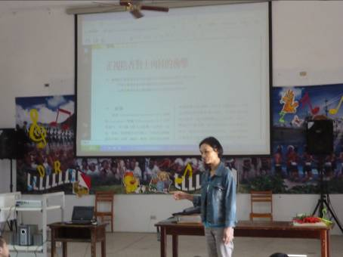
活動內容說明：陳瑞文老師在課間活動時間宣導。
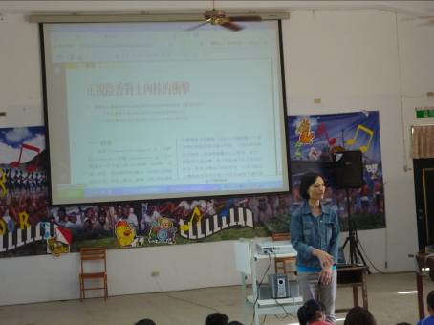
活動內容說明：正視陰香對土肉桂的衝擊。
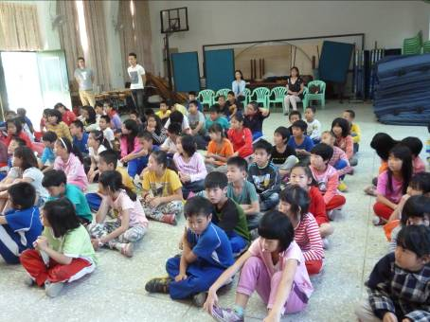
活動內容說明：小朋友專心聆聽。
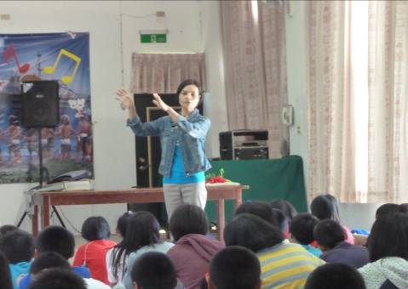
活動內容說明：老師告訴小朋友外來植物對本土植物的危害。

